OPEN Hulpkaart - Persoonlijke werkaantekeningen

Wat is een persoonlijke werkaantekening?
KNMG definitie: “Dit zijn aantekeningen die bedoeld zijn voor de eigen, voorlopige gedachtevorming. Vaak staan er (tijdelijke) indrukken, vermoedens of vragen in. De aantekeningen zijn tijdelijk van aard en de arts dient ze na verloop van tijd te vernietigen, dan wel in het medisch dossier op te nemen als ze alsnog van belang zijn voor een goede zorgverlening aan de patiënt. Persoonlijke werkaantekeningen zijn niet bedoeld om onder ogen van anderen dan de arts te komen. Worden ze wel met anderen gedeeld, dan is geen sprake meer van een persoonlijke werkaantekening. In dat geval moet de aantekening in het medisch dossier worden opgenomen of worden vernietigd.”

HIS Specifiek - Hoe werkt het in…

Medicom
Promedico
CGM
OmniHis
MicroHIS

Medicom
Hoe werkt het in Medicom?
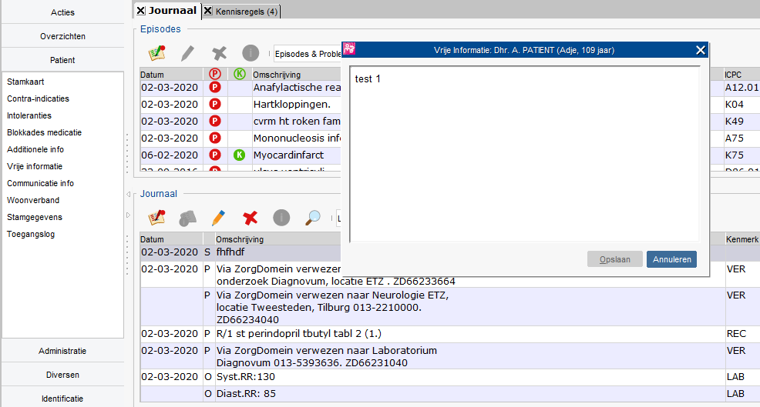
Medicom kent nog geen specifieke functie voor persoonlijke werkaantekeningen. Het advies is om dit weg te schrijven onder de kop Patiënt→Vrije informatie. Zie onder. Dit veld wordt niet gedeeld naar het online dossier van de patiënt.

Verder handig om te weten
1. D.m.v. een attentieregel kun je in het hoofddossier van de patiënt al zichtbaar maken dat er iets in in de vrije informatie staat. Maar let op, deze attentieregel wordt in de waarneming door andere zorgverleners (zoals huisarts/huisartsenpost) ook getoond.
2. Het ‘privacy-label’ in Medicom werkt niet om onderdelen buiten MGn te houden. 3. Welke SOEP-regels worden gedeeld?
- De E- en de P-regel worden standaard gedeeld met zowel een gekoppeld patiëntportaal als met de PGO van de patiënt. De S- en de O-regel niet.
- De S- en O-regel zitten wél in een digitaal dossierafschrift wat de patiënt op kan vragen.
- Ook zitten de S- en de O-regel wél in het medisch dossier wanneer dit overgedragen wordt naar een andere zorgverlener.

Promedico
Hoe werkt het in Promedico?
Er zijn 4 manieren om werkaantekeningen in Promedico een plek te geven:
Onderdeel van het medisch dossier (dus niet persoonlijk)
- Memoveld: het memoveld is in te zetten voor werkaantekeningen. Het memoveld is linksboven direct zichtbaar wanneer u het medisch dossier van de patiënt opent. Memo’s kunnen gesloten worden en via de knop Historie rechtsboven ook teruggevonden worden. Memo’s kunnen verwijderd worden en zijn dan niet meer terug te vinden. Memo’s kunnen voor alle medewerkers zichtbaar worden gemaakt, of voor een selectie, bijvoorbeeld de huisartsen, de assistentes of de praktijkondersteuners. Er zijn ook beperkingen. Ten eerste kun je er niet op zoeken. En je moet linksboven in het overzichtsscherm actief kijken – als je dat niet doet blijft de informatie onopgemerkt. En ten slotte moet je ervoor waken dat dit scherm volloopt met allerlei informatie, want dan neemt de attentiewaarde snel af.
Geen onderdeel van het medisch dossier
- De tweede mogelijkheid betreft het tonen van een pop-up via de assistentenmodule. Via het memoveld kan een pop-up aangemaakt worden waarbij je ervoor kan kiezen om die in de assistentenmodule te tonen. Dit is een handige manier om administratieve kwesties in het oog te houden.
- Om een medische aantekening van extra attentiewaarde te voorzien kan je rechts van elk SOEP-veld in het scherm deelcontact een attentievlag aanzetten. Het betreffende veld wordt dan in vette letters zichtbaar. Ook kan je een episode van een attentievlag voorzien. Nadeel is dat het medisch dossier er onrustig wordt. Daarom maken er maar weinig huisartsen gebruik van. De attentieregel kan overigens ook weer uitgezet worden.
- Het tabblad Additioneel is te gebruiken voor uitgebreidere aantekeningen over de familieanamnese, een sociaal gegeven of een operatieve ingreep. Nadeel is dat niet direct duidelijk is dat er iets in de deze velden is genoteerd.
Verder handig om te weten
- Bij het overzetten van een medisch dossier via Zorgmail File Transfer gaan alle memovelden mee, geopend of gesloten.
- De E- en de P-regel worden standaard gedeeld met zowel een gekoppeld patiëntportaal als met de PGO van de patiënt. De S- en de O-regel niet.
- Maar de S- en de O-regel zitten wél in een digitaal afschrift van het dossier van de patiënt op kan vragen.
- Ook zitten de S- en de O-regel wél in het medisch dossier wanneer dit overgedragen wordt naar een andere zorgverlener.

CGM
Hoe werkt het in CGM?
Klik op ‘Memo’ in de linker kolom bij het werken in ‘Patiëntbeheer’ of ‘Deelcontact’. Er opent dan een scherm waarin de reeds bestaande memo’s getoond worden en waar onderaan ruimte is voor het maken van een nieuwe aantekening. Dit veld wordt niet gedeeld in het online dossier van de patiënt.
Verder handig om te weten
1. Je kunt kiezen voor een aantekening die is te zien door meer gebruikers of alleen de ingelogde medewerker. Op het moment dat de aantekening door meer personen is in te zien, maakt het onderdeel uit van het medisch dossier en betreft het geen persoonlijke aantekening meer. Indien je ‘Tonen bij oproep’ aanvinkt, krijgt de memo een attentiewaarde en wordt de memo overgedragen als dossieronderdeel.
2. Welke SOEP-regels worden gedeeld?
- De E- en de P-regel worden standaard gedeeld met zowel een gekoppeld patiëntportaal als met de PGO van de patiënt. De S- en de O-regel niet.
- Maar de S- en de O-regel zitten wél in een digitaal afschrift van het dossier van de patiënt op kan vragen.
- Ook zitten de S- en de O-regel wél in het medisch dossier wanneer dit overgedragen wordt naar een andere zorgverlener.

Omnihis
Hoe werkt het in Omnihis?
De enige voorziening die Omnihis momenteel heeft om als persoonlijke werkaantekening te gebruiken is de “Memo”-functionaliteit. De informatie hierin opgeslagen maakt geen onderdeel uit van het medisch dossier.
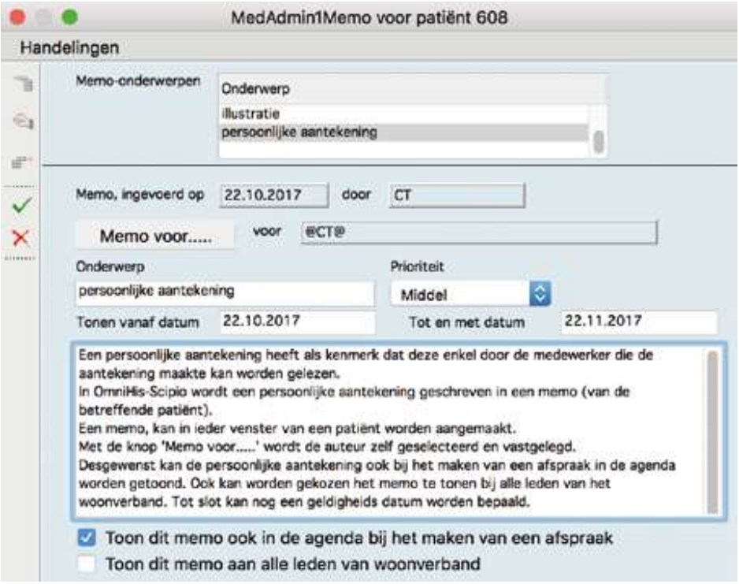

Verder handig om te weten
- De E- en de P-regel worden standaard gedeeld met zowel een gekoppeld patiëntportaal als met de PGO van de patiënt. De S- en de O-regel niet.
- Maar de S- en de O-regel zitten wél in een digitaal afschrift van het dossier van de patiënt op kan vragen.
- Ook zitten de S- en de O-regel wél in het medisch dossier wanneer dit overgedragen wordt naar een andere zorgverlener.

MicroHIS
Hoe werkt het in MicroHIS?
In MicroHIS is het mogelijk werkaantekeningen te maken in het veld ‘Patiënt Memo’. Deze is eigenlijk bedoeld om tijdelijke aantekeningen te maken. Indien je op de rechtermuisknop in de NAW-balk klikt, verschijnt er een pop-up scherm waarin tekst ingevoerd kan worden. Tijdens het werken in MicroHIS is niet te zien dat er een memo is bij een patiënt. Dit scherm moet actief geopend worden.
Verder handig om te weten
1. Je kunt kiezen voor een aantekening die is te zien door meer praktijkmedewerkers of alleen de ingelogde medewerker. Op het moment dat de aantekening door meer personen is in te zien, maakt het onderdeel uit van het medisch dossier en betreft het geen persoonlijke aantekening meer. De ingelogde persoon kan dit instellen via ‘Opties-medisch’.
2. Welke SOEP-regels worden gedeeld?
- De E- en de P-regel worden standaard gedeeld met zowel een gekoppeld patiëntportaal als met de PGO van de patiënt. De S- en de O-regel niet.
- Maar de S- en de O-regel zitten wél in een digitaal afschrift van het dossier van de patiënt op kan vragen.
- Ook zitten de S- en de O-regel wél in het medisch dossier wanneer dit overgedragen wordt naar een andere zorgverlener.

